CLI
Készítsen osztálykönyvtárt Felveli.Model néven!

Adatok
A CLI_forras.csv UTF-8 szöveges forrásállomány tartalmazza soronként a felvételizőkről tárolt információkat. Az első sorban fejlécinformációk találhatók. Az adatokat pontosvessző választja el egymástól. Amelyik felvételiző nem jelent meg, ott a pontszám üresen maradt.
Vezéknév;Keresztnév;Azonosító;Terem;1. Feladat; 2.Feladat;…
Kovács;Péter;7628320564;113;8;9;9;0;1;3;1;5;7
Papp;Júlia;7636792143;;;;;;;;;;
…
- Vezetéknév A felvételiző családi neve, szöveg „Kovács”
- Keresztnév A felvételiző utóneve, szöveg „Péter”
- Azonosító A felvételiző oktatási azonosítója, egész szám 7628320564
- Terem A tanterem száma, ahol a feladatot írta, egész szám 113-as terem
- X. Feladat Az adott feladatra szerzett pontszáma, egész szám 8 pont

1. feladat
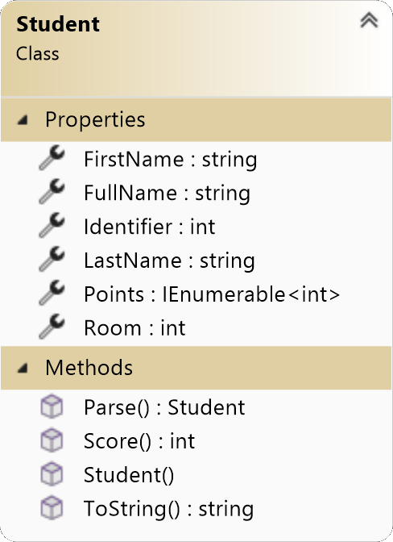
- Készítsen osztályt Student azonosítóval, ami alkalmas a forrás állomány adatainak tárolására!
- Az osztály konstruktora a szükséges adatot paraméterként várja, és inicializálja a példányt.
- Készítsen jellemzőt vagy metódust FullName azonosítóval, amihez nem tartozik adatmező, és szövegesen visszaadja a felvételiző teljes nevét!
- Készítsen metódust Score azonosítóval, ami visszaadja a felvételiző összpontszámát! Annotációval vagy a megfelelő kulcsszóval jelölje, hogy a Student osztály leszármazottjai ezt felülírhatják!
- Írja felül az örökölt ToString metódust, ami a felvételiző teljes nevét és pontszámát adja vissza! Például: „Kovács Péter (43 pont)”
- Készítsen egy osztályszintű Parse metódust, ami egyetlen szöveges paramétert vár (például a forrásfájl egy sorát). A kapott szöveget feldolgozza, és egy Student példánnyal tér vissza.

2. feladat
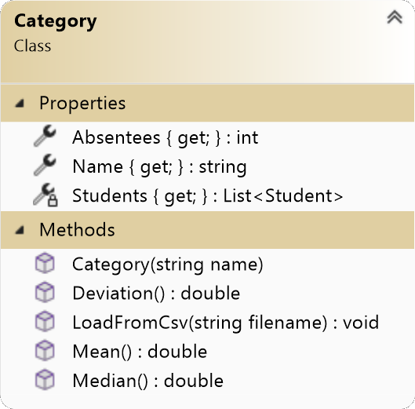
- Készítsen osztályt Category azonosítóval, ami alkalmas felvételizőkből álló gyűjtemény tárolására!
- Készítsen függvényt LoadFromCsv azonosítóval, ami a paraméterkén kapott fájlnév tartalmát beolvassa és feldolgozza. Kezelje a kivételeket, és számolja a hiányzó felvételizők számát!
- Készítsen függvényeket, ami egyszerű statisztikai adatokat szolgáltat a felvételizőkről!
- A Mean metódus adja vissza a pontszámok átlagát.
- A Median metódus állapítsa meg azt a pontszámot, aminél a felvételizők 50%-a jobb és 50%-a rosszabb eredményt ért el. Ha az eredményeket pontszám szerint rendezzük, akkor ez az adathalmaz középső eleme lesz.
- A Deviation metódus számolja ki a pontszámot szórását az alábbi algoritmus segítségével:
variancia legyen 0
minden pontszámra megismételjük
eltérés legyen ( átlag – pontszám ) négyzete
varianciát növeljük eltéréssel
ismétlés vége
szórás legyen variance négyzetgyöke

3. feladat
- Készítsen tesztprojektet Felveteli.Tests néven!
- A projekt függőségei közé vegye fel a Felveteli.Model könyvtárat!
- Készítsen osztályt StudenTest azonosítóval!
- Hivatkozzon a modelleket tartalmazó névtérre!
- Készítsen Unit Teszteket a Student osztály Parse függvényének teszteléséhez!
- Üres pontszámok kivételt eredményeznek
- Helyes adatokkal nem okom dobnak kivételt
- Három tesztesettel ellenőrizze, hogy a Score metódus elvárt eredményt ad!

4. feladat
- Készítsen konzolos alkalmazást Felveteli.CLI néven!
- A projekt függőségei közé vegye fel a Felveteli.Model könyvtárat!
- Hivatkozzon a modelleket tartalmazó névtérre!
- Adja hozzá a projekthez a „CLI_forras.csv” fájl!
- Készítsen egy példányt a Category osztályból „matematika” névvel!
- Az osztály metódusainak használatával olvass be a forrásfájl tartalmát!
- Írja ki a parancssorra a mintának megfelelően a statisztikai adatokat!
- A tört értékeket két tizedesjegyre kerekítve jelenítse meg!
- Állapítsa meg a legkisebb és legnagyobb pontszámot elért felvételizőt!
- Állapítsa meg az egyes termekben megjelent felvételizők létszámát!

matematika felvételi
30 résztvevő
3 hiányzó

Átlaga: 43.25 pont
Medián: 40 pont
Szórás: +/- 8.57

Legkisebb: Varga Mária (30 pont)
Legnagyobb: Lakatos Bence (64 pont)

Termenként
113 – 8 fő
117 – 7 fő
201 – 6 fő
304 – 7 fő

Minta kimenet

